鄞州中学2009届高三第16次理综考试试卷
第I卷（选择题 共126分）
一、选择题（本大题共17小题．每小题6分，只有一个答案是正确的）
1．下列有关细胞膜的叙述正确的是
A．膜磷脂的合成与内质网有直接关系，膜蛋白的合成与内质网无直接关系
B．膜磷脂与膜的选择透过性有直接关系， 膜蛋白与膜的选择透过性无直接关系
C．膜磷脂与膜的流动性无直接关系， 膜蛋白与膜的流动性有直接关系
D．膜磷脂与突触中兴奋的传递有直接关系，膜蛋白与突触中兴奋的传递有直接关系
2．父亲正常，母亲患红绿色盲，生了一个性染色体为XXY的不色盲儿子（高度不育），该儿子多出的X染色体应该来自于
A．精子和卵细胞 B．卵细胞 C．精子 D．不能确定
3.若在图甲所示神经的右侧给予一适当的刺激，则电流表偏转的顺序依次是
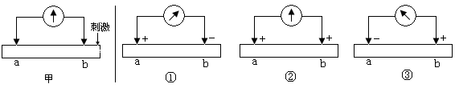
A．③→②→①→②→③ B．②→③→②→①→②
C．③→②→①→②→③ D．②→①→②→③→②
4. 科学家利用基因工程培育出了耐盐的转基因水稻新品系。下列有关叙述错误的是
A．获得目的基因需用限制性内切酶和DNA连接酶
B．可通过农杆菌的感染以实现重组质粒导入受体细胞
C．含耐盐基因的水稻细胞经植物组织培养可获得植株
D．可用较高浓度的盐水浇灌以鉴定水稻植株的耐盐性
5．人类的每一条染色体上都有很多基因。如在人类的1号染色体上包括以下几种基因：
基因控制的性状 | 等位基因及其控制性状
红细胞形状 | E：椭圆形细胞 e：正常细胞
RH血型 | D：RH阳性 d：RH阴性
产生淀粉酶 | A：产生淀粉酶 a：不产生淀粉酶
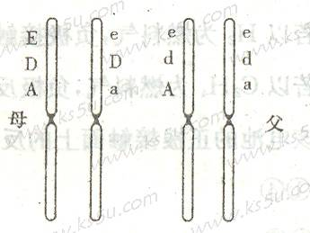
若父母的1号染色体分别如下图所示。若不考虑染色体交 叉互换，据此我们不能作出下列哪一个结论
A．他们的孩子可能出现椭圆形红细胞
B．他们的孩子可能是RH阴性
C．他们的孩子可能产生淀粉酶
D．母亲有两对基因是杂合型
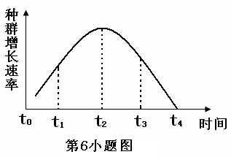
6. 图示某种小型淡水鱼迁入新的湖泊后种群增长速率随时间变化的曲线，根据该曲线可以得出
A．t₃时该种小型淡水鱼的年龄组成为衰退型
B．t₄时该种小型淡水鱼在新环境中逐渐消失
C．该种小型淡水鱼在新的环境中呈J型增长
D．该种鱼在新湖泊中的环境容纳量约为t₂时该鱼数量的两倍
7．化学与生活是紧密相联的，下列关于生活与化学的说法正确的是
A．随着人们生活节奏的加快，方便的小包装食品已被广泛接受，为了防止中秋月饼等富脂食品氧化变质，延长食品的保质期，在包装袋中常放入生石灰
B．现在用的清洁燃料主要有两类：一类是压缩天然气，另一类为液化石油气，它们属于碳氢化合物
C．福尔马林是一种良好的杀毒剂，也可用来消毒自来水
D．保护加酶洗衣粉的洗涤效果，应用沸水溶解洗衣粉
8．下列4组连线中，完全正确的一组是
A．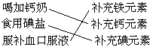 B．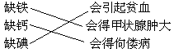
C．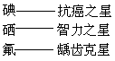 D．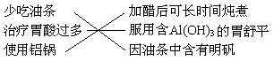
9．目前人类已发现的非金属元素除稀有气体外共有16种，下列对这16种非金属元素的相关判断：①都是主族元素，最外层电子数都大于4；②单质在反应中都只能作氧化剂；③氢化物常温下都是气态，所以又都叫气态氢化物；④氧化物常温下都可以与水反应生成酸
A．只有①②正确 B．只有①③正确 C．只有④正确 D．①②③④均不正确
10． 用 N_{A} 表示阿伏加德罗常数的值，下列说法中正确的是
A．1.0L l mol·L^{－1}氨水中 NH₃·H₂O 的分子数为 N_{A}
B．标准状况下， 11.2 L 氯仿中含有的 C一Cl 键的数目为 1.5N_{A}
C．0.6 g CaCO₃ 与 KHCO₃ 的混合物中所含质子数为 0.3N_{A}
D．工业上铜的电解精炼，电解池中每转移 1 mol 电子时阳极上溶解的铜原子数为 0.5N_{A}
11． 神州六号宇宙飞船发射升空，火箭使用的燃料是偏二甲肼［(CH₃)₂NNH₂] ，火箭升空时发生的化学反应为： C₂H₈N₂ + 2N₂O₄ === 2CO₂↑+ 3N₂↑ + 4H₂O↑ 。下列有关该反应的说法正确的是
A．该反应的氧化剂是偏二甲肼
B．该反应进行时只有放热过程没有吸热过程
C．该反应中氮元素的化合价升高
D．该反应中每生成 l molCO₂转移 8 mol 电子
12．下列各种溶液中，一定不能大量共存的离子组是
A．PH = 0 的溶液中： Fe²⁺、Na＋、SO₄^{2－}、I－
B．由水电离的 c(H⁺)=10^{－14}mol·L^{－1}的溶液中： Na＋、A1O₂－、S^{2－}、SO₄^{2－}
C．含有大量 Fe³⁺的溶液中： Mg²⁺、A1^{3＋}、Cu^{2＋}、SO₄^{2－}
D．使紫色石蕊试液变红色的溶液中： K＋、Na＋、Ca²⁺、HCO₃－
13．已知1~20号元素的离子aW²⁺、bX⁺、$c$Y²⁻、dZ⁻都具有相同的电子层结构，下列推断正确的是
A．质子数：$a<c$ B．还原性：Z⁻比Y²⁻强
C．碱性；W(OH)₂比XOH弱 D．热稳定性：H₂Y比HZ强

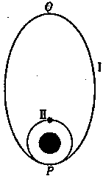
14．如图所示，“嫦娥一号”探月卫星被月球捕获后，首先稳定在椭圆轨道Ⅰ上运动，其中P、Q两点分别是轨道I的近月点和远月点，Ⅱ是卫星绕月做圆周运动的轨道，轨道I和Ⅱ在P点相切，则
A．卫星沿轨道Ⅰ运动，在P点的速度大于Q点的速度
B．卫星沿轨道Ⅰ运动，在P点的加速度小于Q点的加速度
C．卫星分别沿轨道Ⅰ、Ⅱ运动到P点的加速度不相等
D．卫星要从轨道Ⅰ进人轨道Ⅱ，须在P点加速
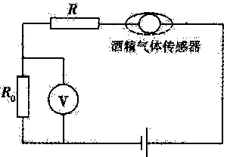
15．酒精测试仪用于对机动车驾驶人员是否酗酒及其他严禁酒后
作业人员的现场检测，它利用的是一种二氧化锡半导体型酒精气
体传感器。酒精气体传感器的电阻随酒精气体浓度的变化而变化，
在如图所示的电路中，不同的酒精气体浓度对应着传感器的不同
电阻，这样，显示仪表的指针就与酒精气体浓度有了对应关系。
如果二氧化锡半导体型酒精气体传感器电阻的倒数与酒精气体的浓度成正比，那么，电压表
示数与酒精气体浓度c之间的对应关系正确的是
A．越大，表示c越大，c与成正比
B．越大，表示c越大，但是c与不成正比
C．越大，表示c越小，c与成反比
D．越大，表示c越小，但是c与不成反比
16．下列说法正确的是
A．太阳光通过三棱镜形成彩色光谱，这是光的干涉的结果
B．用光导纤维束传送图象信息，这是光的衍射的应用
C．眯着眼睛看发光的灯丝时能观察到彩色条纹，这是光的偏振现象
D．在照相机镜头前加装偏振滤光片拍摄日落时水面下的景物，可使景像清晰
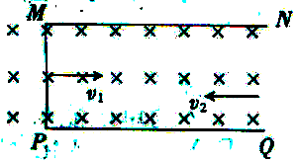
17．如图所示，用一块金属板折成横截面为“”形的金属槽放置在磁感应强度为B的匀强磁场中，并以速度向右匀速运动，从槽口右侧射入的带电微粒的速度是，如果微粒进入槽后恰能做匀速度圆周运动，则微粒做匀速圆周运动的轨道半径和周期分别为
A．$\frac{v_{1}v_{2}}{g},\frac{2{πv}_{2}}{g}$ B．$\frac{v_{1}v_{2}}{g},\frac{2{πv}_{1}}{g}$ C．$\frac{v_{1}}{g},\frac{2{πv}_{2}}{g}$ D．$\frac{v_{2}}{g},\frac{2{πv}_{1}}{g}$
二、选择题（本题共4小题。在每小题给出的四个选项中，有的只有一个选项正确，有的有多个选项正确，全部选对的得6分，选对但不全的得3分，有选错的得0分）

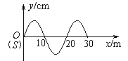
18．在坐标原点的波源S产生一列沿x轴正方向传播的简谐横波，波速v=500m/s。已知t=0时，波刚好传播到x=30m处，如图所示。在x=400m处有一接收器（图中未画出），则下列说法正确的是
A．波源S开始振动的方向沿y轴正方向
B．x=30m处的质点在t=0.5s时的位移为零
C．x=20m处的质点在t=0.5s时沿y轴负方向运动
D．接收器在t=0.8s时才能接收到此波
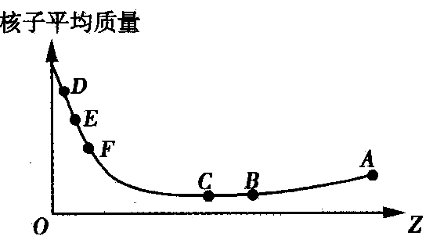
19．如图所示是原子核的核子平均质量与原子序数Z的关系图象，下列
说法中正确的是
A．若D、E能结合成F，结合过程一定能放出核能
B．若D、E能结合成F，结合过程一定吸收能量
C．若C、B能结合成A，结合过程一定能放出核能
D．若A能分裂成B、C，分裂过程一定能放出核能
20.如图所示，a、b为竖直向上的电场线上的两点，一带电质点在a点由静止释放，沿电场线向上运动到b点恰好速度为零，下列说法正确的是 
A．带电质点在a点受的电场力向上，在b点受的电场力向下
B．带电质点在a点的电势能比在b点的电势能大
C．a点的电场强度比b点的电场强度小
D．a点的电势比b点的电势低
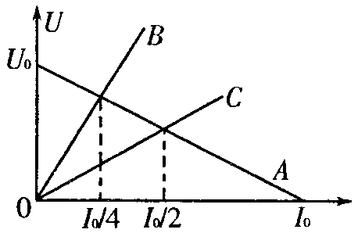
21．如图所示，直线A是电源的路端电压和电流的关系图线，直线B、C分别是电阻R₁、R₂的两端电压与电流的关系图线，若将这两个电阻分别接到该电源上，则
A．R₁接在电源上时，电源的效率高
B．R₂接在电源上时，电源的效率高
C．R₂接在电源上时，电源的输出功率大
D．电源的输出功率一样大

第Ⅱ卷（非选择题 共174分）
22．Ⅰ.“碰撞中的动量守恒”实验装置如图所示，让质量为的小球从曲面上的某处自由滚下，与静止在支柱上质量为的小球发生对心碰撞，则
（1）两小球的质量应满足（ ）
A． B． C．
D．没有限制

（2）实验中应测量的量是（ ）
A．两小球的质量、 B．两小球的半径、
C．桌面离地面的高度 D．小球的起始高度
E．从两小球相碰到两小球落地的时间
F．两小球先后飞出的水平距离
G．小球单独滚下做平抛运动的水平距离
（3）实验中某学生记录的数据如下表
r₁/m | r₂/m | m₁/kg | m₂/kg | OM/m | ON/m | OP/m
0.0050 | 0.0050 | 0.0200 | 0.0100 | 0.1500 | 0.6460 | 0.4750
根据以上数据可求出两小球碰撞前后的总动量损失率 （保留3位有效数值），由此得到的研究结论是 。
（4）按表格内的数据,小球1在碰前的总动量的数值可用0.0095000表示,其单位是否是,为什么: .
Ⅱ.现要测量某一待测电阻R_{x}的阻值，给定的器材有：
A.待测电阻R_{x}：阻值约为200Ω；
B.电源E：电动势约为1.5V，内阻可忽略不计；
C.电流表A₁：量程为0~10mA，内电阻r=20Ω；
D.电流表A₂：量程为0~20mA，内电阻约为8Ω；
E.定值电阻R₀：阻值R₀=80Ω；
F.滑动变阻器R：最大阻值为50Ω；
G.单刀单掷开关S，导线若干。
(1)为了测量电阻R_{x}，请设计实验电路原理图，画在
虚线框内，要求：①测量结果尽量准确；
②在实验过程中电表的示数从零开始变化。
(2)若某次测量中电流表A₁的示数为I₁，电流表A₂的示数为I₂，则R_{x}的表达式为：
R_{x} (用I₁、I₂、R₀、r表示)
23．光滑水平导轨宽L=1m，电阻不计，左端接有"6V 6W"的小灯。导轨上垂直放有一质量m=0.5kg、电阻r=2Ω的直导体棒，导体棒中间用细绳通过定滑轮吊一质量为M=1kg的钩码，钩码距地面高h=2m，如图所示。整个导轨处于竖直方向的匀强磁场中，磁感应强度为B=2T。释放钩码，在钩码落地前的瞬间，小灯刚好正常发光。（不计滑轮的摩擦，取g=10m/s²）求：⑴钩码落地前的瞬间，导体棒的加速度；⑵在钩码落地前的过程中小灯泡消耗的电能；⑶在钩码落地前的过程中通过电路的电量。
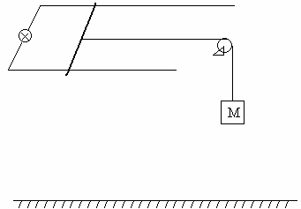

24．如图所示，绷紧的传送带与水平面的夹角θ=30⁰，皮带在电动机的带动下，始终保持V₀=2m/s的速度运行。现把一质量为m=10kg的工件（可视为质点）轻轻放在皮带的底端，经时间1.9s，工件被传送到h=1.5m的高处，取g=10m/s²。求
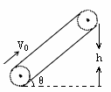
（1）工件与皮带间的动摩擦因数
（2）电动机由于传送工件多消耗的电能

25．如图所示，一带电粒子以某一速度在竖直平面内做直线运动，经过一段时间后进入一垂直于纸面向里、磁感应强度为B的圆形匀强磁场区域（图中未画出磁场区域），粒子飞出磁场后垂直电场方向进入宽为L的匀强电场。电场强度大小为E，方向竖直向上。当粒子穿出电场时速度大小变为原来的$\sqrt{2}$倍。已知带电粒子的质量为m，电量为q，重力不计。粒子进入磁场前的速度如图与水平方向成60°角。试解答：
E
L
θ
（1）粒子带什么电？
（2）带电粒子在磁场中运动时速度多大？
（3）圆形磁场区域的最小面积为多大？

26．A、B、C、D是短周期元素所形成的单质，也是中学化学中常见的物质，通常情况下，A、B为固体，C、D为气体，电解H的水溶液生成X、C和D，此反应是一个重要的化工反应，这些物质间相互转化关系如下图所示。试回答：
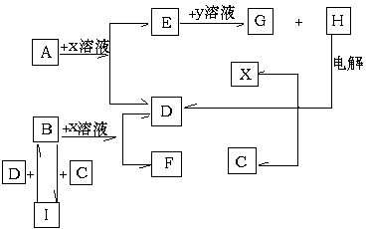
- B单质为 晶体 （填晶体类型），B与I物质之间的转化在工业上有什么实际意义： 。
- X的化学式为 ，Y的化学式为 ，F水溶液显性 （填：酸性、中性或碱性）。
- E和G化合物的水溶液混合发生反应，其离子方程式为：
- 用惰性电极电解含0.2molH物质的水溶液，在阳极产生0.2mol气体时，此时溶液的体积为200ml.则溶液的pH= 。

27．亚氯酸钠（NaClO₂）是一种重要的含氯消毒剂，主要用于水的消毒以及砂糖、油脂的漂白与杀菌。以下是过氧化氢法生产亚氯酸钠的工艺流程图：
溶解
吸收塔
NaClO₃
配料
ClO₂
发生器
H₂O
稀H₂SO₄
160g/L
NaOH
SO₂和空
气混合气
H₂O₂
过滤
滤液
NaClO₂•3H₂O
3

已知：①NaClO₂的溶解度随温度升高而增大，适当条件下可结晶析出NaClO₂•3H₂O。②纯ClO₂易分解爆炸，一般用稀有气体或空气稀释到10％以下安全。
⑴160 g/L NaOH溶液的物质的量浓度为 。若要计算该溶液的质量分数，还需要的一个条件是 （用文字说明）。
⑵发生器中鼓入空气的作用可能是 （选填序号）。
(a)将SO₂氧化成SO₃，增强酸性；(b)稀释ClO₂以防止爆炸；(c)将NaClO₃氧化成ClO₂
⑶吸收塔内的反应的化学方程式为 。
吸收塔的温度不能超过20℃，其目的是防止H₂O₂分解，写出H₂O₂分解的化学方程式：
。
⑷在碱性溶液中NaClO₂比较稳定，所以吸收塔中应维持NaOH稍过量，判断NaOH是
否过量的最简单实验方法是 。
⑸吸收塔中为防止NaClO₂被还原成NaCl，所用还原剂的还原性应适中。除H₂O₂外，还可以选择的还原剂是 （选填序号）。
(a) Na₂O₂ (b) Na₂S (c)FeCl₂ (d)PbO（悬浊液）
⑹从滤液中得到NaClO₂•3H₂O粗晶体的实验操作依次是 （选填序号）。
A．蒸馏 B．蒸发 C．灼烧 D．过滤 E．冷却结晶
要得到更纯的NaClO₂•3H₂O晶体必须进行的操作是 （填操作名称）。

28．高锰酸钾是锰的重要化合物和常用的氧化剂。以下是工业上用软锰矿制备高锰酸钾的一种工艺流程。
粉碎
MnO₂

熔融
KMnO₄
K₂CO₃
MnO₂
KOH
H₂O
K₂MnO₄
CO₂
操作Ⅰ
KMnO₄
K₂CO₃
操作Ⅱ
母液
KMnO₄粗晶体
干燥
KMnO₄晶体
石灰苛化
KOH
空气
（1）KMnO₄稀溶液是一种常用的消毒剂。其消毒机理与下列物质相同的是_____（填代号）。
a. 84消毒液（NaClO溶液） b. 双氧水 c. 苯酚 d. 75%酒精
（2）高锰酸钾保存在棕色试剂瓶，下列试剂保存不需要棕色试剂瓶的是_______（填代号）。
a. 浓硝酸 b. 硝酸银 c. 氯水 d. 烧碱
（3）上述流程中可以循环使用的物质有______________、______________（写化学式）。
（4）若不考虑物质循环与制备过程中的损失，则1 mol MnO₂可制得__________mol KMnO₄。
（5）该生产中需要纯净的CO₂气体。若实验室要制备纯净的CO₂所需试剂最好选择
（选填代号）。
a. 石灰石 b. 稀HCl c. 稀H₂SO₄ d. 纯碱

所需气体发生装置是_____________（选填代号）。
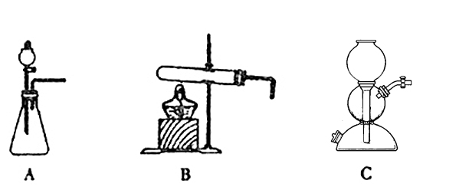
（6）操作Ⅰ的名称是_____________；操作Ⅱ是根据KMnO₄和K₂CO₃两物质在__________（填性质）上差异，采用____________（填操作步骤）、趁热过滤得到KMnO₄粗晶体的。
29．由烃A经下列反应可得到G、H两种高聚物，它们是两种不同性能的塑料。
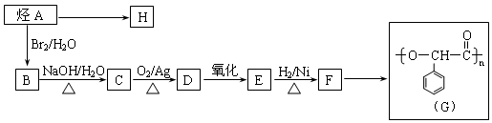

⑴高聚物H的结构简式是_____________。

⑵C转化为D的化学方程式是__________________________________。

⑶A→B的反应类型是__________；F→G的反应类型是__________。

⑷在一定条件下，两分子F能脱去两分子水形成一种六元环状化合物，该化合物的结

构简式是_____________________________________。

⑸G在热的NaOH溶液中水解的化学方程式是__________________________________。

⑹F的同分异构体有多种，其中既能使FeCl₃溶液显色，又能发生水解反应，且每个分

子中苯环上只有两个取代基的同分异构体有__________种。
30.(24分)回答下列Ⅰ、Ⅱ小题：
Ⅰ.真核生物的内共生起源假说认为：大约在15亿年以前，一些大型的具有吞噬能力的原始真核细胞，先后吞并了几种原核生物（例如细菌和蓝藻），由于后者没有被分解消化，它们从寄生逐渐过渡到共生，成为宿主细胞里面的细胞器。例如被吞噬的好氧细菌成为了线粒体，而被吞噬的蓝藻成为了叶绿体。请根据内共生假说回答问题：
(1)通过DNA测序发现，线粒体和叶绿体的基因组序列应与哪些生物相似？ 。
（2）以下研究支持内共生假说的有 （选填字母）
A．对玉米叶绿体rRNA的研究发现，与细菌的相似而与细胞质不同
B．叶绿体中许多代谢途径与蓝藻相似而与细胞质不同
C．线粒体在真核细胞中普遍存在
D．线粒体和叶绿体都含有DNA，能自我复制。
（3）已知氯霉素能抑制原核生物蛋白质的合成，现用氯霉素分别处理线粒体的核糖体和真核生物细胞质的核糖体，请预测实验结果 .
（4）叶绿体和线粒体都有2层膜，其外膜的组成成分有 ，其内膜的组成与
的细胞膜相似。
（5）2002年，科学家利用绿藻和红藻模拟被它种生物（原生生物）吞噬的过程，结果获得成功。据研究发现，裸藻和隐藻等原生生物细胞内的叶绿体有3至4层膜，试解释原生生物叶绿体具有多层膜现象的原因

Ⅱ.下图虚框内为某人工池塘生态系统的主要食物链，括号数值表示一年内该营养级生物同化的总能量，单位为J/（cm2·a），据图回答问题：
太阳能
浮游植物
甲类浮游动物 双翅目幼虫

乙类浮游动物 太阳鱼
鲈鱼
（8100）
（600） （120）

（900 ） （210） （30）

（1）图中有 条食物链，该生态系统中的 和 能够沿着这种渠道进行。
（2）能量从第一营养级传递到第二营养级的效率是 。
（3）由图可知，下一个营养级不能得到上一个营养级的全部能量，原因包括（从供选答案中选择，填序号） 。
①少数能量被分解者利用 ②各营养级生物体内的部分能量被呼吸作用消耗 ③上一个营养级的部分能量未被下一个营养级利用
（4）据资料显示，该生态系统每年夏季易发生鱼类浮头、甚至死亡的现象,主要原因是:
。

31．（20分）已知果蝇是XY型性别决定，体细胞中含一条X染色体的是雄性（如6+XY，6+X，6+XYY，其中6+X不育），含2条X染色体的是雌性（如6+XX，6+XXY，都可育），含3条或0条X染色体表现为胚胎期致死，有Y或无Y染色体都不影响性别。现有一只基因型为X^{r}X^{r}的白眼雌果蝇和基因型为X^{R}Y的红眼雄果蝇杂交，F₁中出现白眼雄果蝇和红眼雌果蝇，还出现少数白眼雌果蝇和不育的红眼雄果蝇。如将F₁中白眼雌果蝇与基因型为X^{R}Y的红眼雄果蝇杂交，F₂中出现白眼雄果蝇和红眼雌果蝇，又出现少数白眼雌果蝇和可育的红眼雄果蝇。
（1）根据上述果蝇杂交的实验结果，F₁中出现了两种例外的表现型，从细胞水平去推测，可能的原因是 ，这种推测可通过显微镜观察这两种例外表现型果蝇的体细胞去证实。
（2）根据上述果蝇的杂交实验，F₁中红眼雄果蝇的X染色体来自亲本中的 蝇，白眼雌果蝇的X染色体来自亲本中的 蝇，并将其传给F₂中表现型为
的果蝇。
(3)F₂中红眼雌果蝇的基因型是 ，白眼雄果蝇的基因型是 。
（4）从F₂中选择亲本，用遗传图解表示通过一次杂交获得成活子代全部都是白眼果蝇的过程。（子代中只表示成活个体）

鄞州中学2009届高三第16次理综答案
1、D 2、C 3、D 4、A 5、B 6、D 7、B 8、A 9、D 10、C 11、D 12、D 13、C 14.A 15.B 16.D 17.B 18.AB 19.AD 20.B 21.AC
22．Ⅰ
（1）B (2分)
S
R
A₂
A₁
R₀
R_{x}
(2)ABFG (2分)、
(3 ) 1.47% (1分) 在误差允许的范围内动量守恒(1分)
（4）不是，因为下落的时间不一定是1秒，(2分)
Ⅱ(1)电路如图
(2)I₁(R₀+r)/（I₂―I₁）
23. 解析：⑴小灯的电阻
小灯正常发光时的电流
⑵∵ ∴
根据能量守恒得
根据串联电路中电功的分配规律有
⑶
24解析：（1）设工件先匀加速再匀速
$\frac{h}{\text{sin}{\text{30}}^{0}}$=$\frac{v_{0}}{2}$t₁+v₀(t－t₁) 匀加速时间t₁=0.8s
匀加速加速度a=$\frac{v_{0}}{t_{1}}$=2.5m/s² μmgcosθ－mgsinθ=ma
∴μ=$\sqrt{3}2$
（2）皮带在匀加速时间内位移 s_{皮}= v₀ t₁=1.6m
工件匀加速位移s₁=$\frac{v_{0}}{2}$t₁=0.8m 工件相对皮带位移s_{相}= s_{皮}－s₁=0.8m
摩擦生热Q=μmgcosθs_{相}=60J 工件获得动能E_{k}=$\frac{1}{2}$m v₀²=20J
工件增加势能E_{p}=mgh=150J 电动机多消耗的电能E=Q+E_{k}+E_{p}=230J
25. 解析：本题考查带电粒子在电、磁场中的两运动模型（匀速圆周运动与类平抛运动）及相关的综合分析能力，以及空间想象的能力、应用数学知识解决物理问题能力。
⑴（3分）根据粒子在磁场中偏转的情况和左手定则可知，粒子带负电。（3分）
只有结论（结论正确），没有说理的只计1分。
⑵（9分）由于洛仑兹力对粒子不做功，故粒子以原来的速率进入电场中，设带电粒子进入电场的初速度为，在电场中偏转时做类平抛运动，由题意知粒子离开电场时的末速度大小为，将分解为平行于电场方向和垂直于电场方向的两个分速度 ：由几何关系知①（2分） ② （1分）
③ （1分）
④ （1分）
⑤（1分）
联立求解①②③④⑤得：（2分）
（3）（5分）如图所示，带电粒子在磁场中所受洛伦兹力作为向心力，设在磁场中做圆周运动的半径为R，圆形磁场区域的半径为r，则：
⑦（1分） ⑧（1分）
由几何知识可得： ⑨（1分） 磁场区域的最小面积为⑩（1分）
联立求解⑧⑨⑩得（1分）
7、B 8、A 9、D 10、C 11、D 12、D 13、C
26．（1）原子，提供单质硅（2）NaOH,HCl,碱性。（3）3AlO₂⁻+Al³⁺+6H₂O=4Al(OH)₃
（4）14
27．⑴4mol/L，该溶液的密度；⑵b；
⑶2NaOH+2ClO₂+H₂O₂→2 NaClO₂+2 H₂O+O₂；2H₂O₂→2H₂O+O₂；
⑷连续测定吸收塔内溶液的pH；
⑸a d； ⑹BED，重结晶。
28．（1）ab （2）d （3）MnO₂ KOH （4）$\frac{2}{3}$
（5）cd A
29．
⑴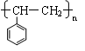
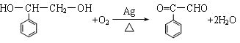
⑵

⑶加成反应； 缩聚反应
⑷
CH
O
O
C
C
O
CH
O
⑸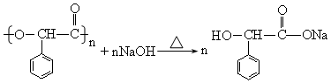

⑹9

1、D 2、C 3、D 4、A 5、B 6、D
30. Ⅰ.（1）细菌和蓝藻 （2）A、B
（3）线粒体的核糖体不能合成蛋白质，细胞质的核糖体能合成蛋白质
（4）脂质、蛋白质、糖类（糖蛋白）
细菌和蓝藻（ 原核生物）
（5）含有叶绿体的远古真核生物再次被古代原生生物吞噬，留下叶绿体和外面包围的吞噬泡膜（被吞细胞的其它成分消失），经过长期演化，形成多层膜的叶绿体。
Ⅱ.（1）3 物质循环 能量流动 （2）18.52％ （3）①②③ （4）气温太高；水中溶氧量减少等

31．（20分）
（1）X^{r}X^{r} 在减数分裂形成卵细胞过程中，少数的初级卵母细胞中的两条Ｘ染色体不分离，产生含X^{r}X^{r}的卵细胞或不含Ｘ染色体的卵细胞（2分），它们分别与X^{R}Y产生的正常精子结合（2分），产生了基因型为X^{r}X^{r}Y、X^{R}的果蝇，其表现型分别为白眼♀、红眼♂（2分）。
（2）（红眼）雄（2分） （白眼） 雌（2分） 红眼♀ 白眼♂ 白眼♀（全部正确给2分）
（3）X^{R}X^{r} 和 X^{R}X^{r}Y （2分） X^{r}Y 和X^{r}YY（2分）
（4）（4分，亲代基因型、表现型、子代基因型、表现型各1分，遗传符号不全的扣1分）
P X^{r}X^{r}Y (白眼♀)×X^{r}Y(白眼♂)
↓
F X^{r}Y(白眼♂) X^{r}YY (白眼♂) X^{r}X^{r}（白眼♀）X^{r}X^{r}Y(白眼♀)

